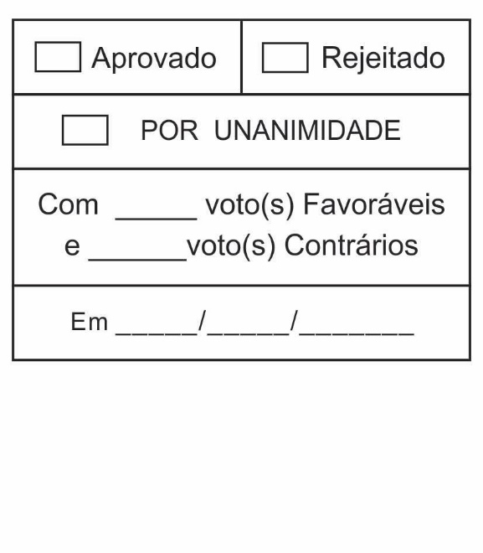
Moção Nº 257/2021

De Congratulações à Giulia Meneguini pelo trabalho realizado com o videoclipe: “Uma música para você”.

Excelentíssimo Senhor Presidente,

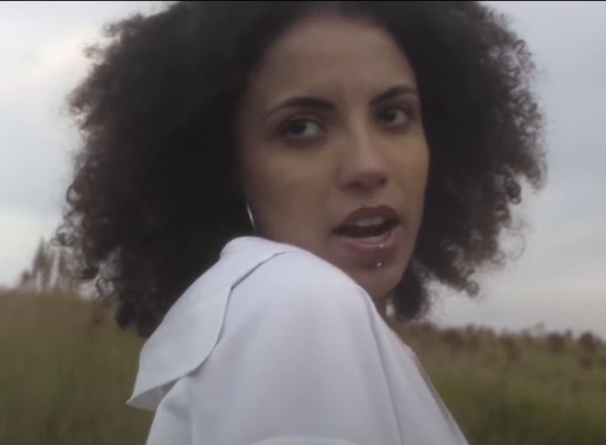
O videoclipe estreado no dia 11 de julho, na plataforma do Youtube, pela talentosíssima cantora são roquense, Giulia Meneguini, já nos surpreende logo nos primeiros versos.

Giulia Meneguini possui uma voz suave e aveludada, somada a uma interpretação impecável, que vem da alma e cativa a todos logo de início.

A letra de “Uma música para você” reflete toda a mastreia de Giulia Meneguini, pois apresenta versos precisos e profundos, que vão além dos significados, como podemos observar (acessível em https://www.youtube.com/watch?v=jIQ4CCcFeI0):
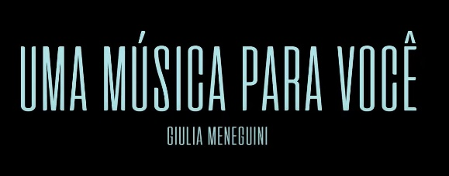

Tu me botou de lado, jogou sem perceber
Me fez querer você, pra me enlouquecer
Me desnutriu em finas...camadas derretidas
Me vez perder a linha só pra te esquecer
Quem deras nessa vida eu fosse me envolver
Confesso que até gosto de sentir você
Eu fumo pra entender, bebo pra esquecer
Tu é o meu arroba, só derreto com você

Tu tem o meu controle, e eu gosto do domínio
Confesso até te ensino, você tá no caminho
Ah se tu soubesse o que eu penso de você
Carrego comigo e me ponho a escrever

Fiz uma música pra você
Eu sei tu não vai entender, se pá nem vai saber
Prometi para mim que ia te esquecer
Tive medo do fim, só restou escrever
Me pergunto por quê, não sei nem responder
Talvez seja uma fase, e eu esqueça você
Tu não tá nessa vibe, eu entendo o seu ponto
Tô emocionada, desculpe de novo
Por quê?
Fiz essa música pra você

Eu finjo que não, só pra me esconder
Te olho no olho, concordo com você
Que dentro dessa vida, amor só alucina
Só traz prejuízo, pra que se entreter?
Mas me enlouquece eu poder saber
Que dentro das minhas letras, só rima com você
Se isso é um delírio, eu tô emocionada
E nessa ficção minha mente tá alucinada

Tu tem o meu controle, e eu gosto do domínio
Confesso até te ensino, você tá no caminho
Ah se tu soubesse o que eu penso de você
Carrego comigo e me ponho a escrever

(refrão)
Fiz uma música pra você
Eu sei tu não vai entender, se pá nem vai saber
Prometi para mim que ia te esquecer
Tive medo do fim, só restou escrever
Me pergunto por quê, não sei nem responder
Talvez seja uma fase e eu esqueça você
Tu não tá nessa vibe, eu entendo o seu ponto
Tô emocionada, desculpe de novo
Por quê?
Fiz essa música pra você

Só pra você...

A produção do videoclipe merece todos os elogios, pois apresenta um cenário belíssimo em contraste com a doce voz de Giulia Meneguini. Por sua vez, o roteiro não deixa por menos, investindo na mensagem do amor e da diversidade, com um olhar singular, com identidade.

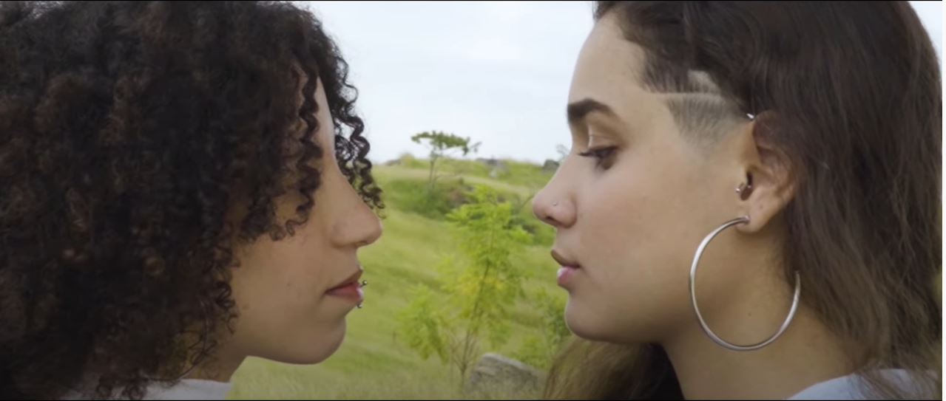
O videoclipe “Uma música para você” contribui com a diversidade cultural, o respeito e tolerância em relação às representações culturais, para que todas as culturas tenham voz e sejam respeitadas dentro de seus próprios parâmetros.
Como Vereador, engajado com a cultura em nosso município, não poderia deixar de homenagear a Giulia Meneguini, uma cidadã são roquense, detentora de um talento musical incrível e que trará muitas alegrias para São Roque com a sua voz e poesia.

Ante o exposto, Diego Gouveia da Costa e Paulo Rogério Noggerini Júnior, Vereadores da Câmara Municipal da Estância Turística de São Roque, REQUER ao Egrégio Plenário para que faça constar, na Ata da presente Sessão, Moção de Congratulações à Giulia Meneguini pelo lançamento de seu primeiro videoclipe musical: “Uma música para você”.

Que da presente seja dada ciência à Giulia Meneguini.

Sala das Sessões Dr. Júlio Arantes de Freitas, 12 de julho de 2021.
Diego Gouveia da Costa  (Diego Costa)  Vereador | pAULO ROGÉRIO NOGGERINI JÚNIOR  (PAULO JUVENTUDE)  Vereador

PROTOCOLO Nº CETSR 12/07/2021 - 08:27 7811/2021/fap

